64 vuelos de esperanza trajeron más 8,2 millones de dosis para histórica campaña de vacunación

- Empresa Pfizer/BioNTech ya entregó 100% de dosis contratadas y completó su contrato con 50 entregas.

- Durante este año se recibieron más 8,2 millones de dosis y se han aplicado más de 7,5 millones.

- INS anunció el traslado de ¢1.000 millones a la CNE para la adquisición de 3,5 millones de vacunas.

- 2 millones serían para colocar terceras dosis a población más vulnerable y 1,5 millones para abrir la vacunación pediátrica a niños y niñas de 5 a menos 12 años.

San José, 22 de diciembre de 2021. El 6 de marzo del 2020 Costa Rica confirmó su primer caso positivo por COVID-19, durante todo ese año el aumento de casos y la situación internacional llenaban de incertidumbre el escenario nacional. A las 9:00 p. m. del 23 de diciembre del 2020, Costa Rica se convirtió en el séptimo país -en el mundo- en recibir una vacuna contra el SARS-CoV-2. En ese momento ingresaron 9.750 dosis de la casa farmacéutica Pfizer/BioNTech; un año después, a las 9:00 p. m., el país recibe 225.810 dosis que completan las 6.002.165 dosis del contrato de compra 2021 con esta empresa.
Este vuelo se convierte en el número 64 recibido durante un año en el que se ha desplegado una histórica campaña de vacunación contra el COVID-19, que alcanza más de 8,2 millones de dosis recibidas y más de 7,5 millones de dosis colocadas. Gracias a una pronta negociación con las empresas farmacéuticas, el país logró consolidar la compra de las vacunas, afianzando a Costa Rica como exitosa en su proceso de adquisición y aplicación.
La farmacéutica Pfizer/BioNTech completó su contrato en 50 envíos al país realizados en los 12 meses desde el 23 de diciembre a la fecha.
Tal como sucedió hace un año el vuelo D5231 de DHL aterrizó en Base 2 del aeropuerto internacional Juan Santamaría, en donde estuvieron presentes el presidente de la República, Carlos Alvarado; el presidente ejecutivo de la Caja Costarricense de Seguro Social (CCSS), Román Macaya; el presidente de la CNE, Alexander Solís; el presidente ejecutivo del Instituto Nacional de Seguros (INS), Gabriel Pérez; el gerente médico de la CCSS, Randall Álvarez; el gerente de logística de la CCSS, Esteban Vega de la O.
“Durante este año la esperanza ha venido en dosis, en cada lote enviado por las farmacéuticas. Este es el resultado del arduo trabajo realizado para garantizarle a la población el acceso a la vacuna contra del COVID-19 en procura del invaluable derecho a la salud. El camino recorrido ha sido difícil, pero Costa Rica ha resistido y ha atendido el llamado a vacunarse. Siempre es un buen momento para recordar que la batalla no ha terminado, que continuamos buscando más vacunas, y que poco a poco salimos adelante”, aseveró el presidente Alvarado.
A hoy, el país registra un acumulado de 8.291.745 dosis recibidas. De este total, 7.261.515 vacunas corresponden a contratos de compra, de las cuales 6.002.165 son Pfizer/BioNTech, 1.000.000 son de AstraZeneca y 259.350 por medio del mecanismo multilateral COVAX. Además, se registran 1.030.230 dosis donadas.
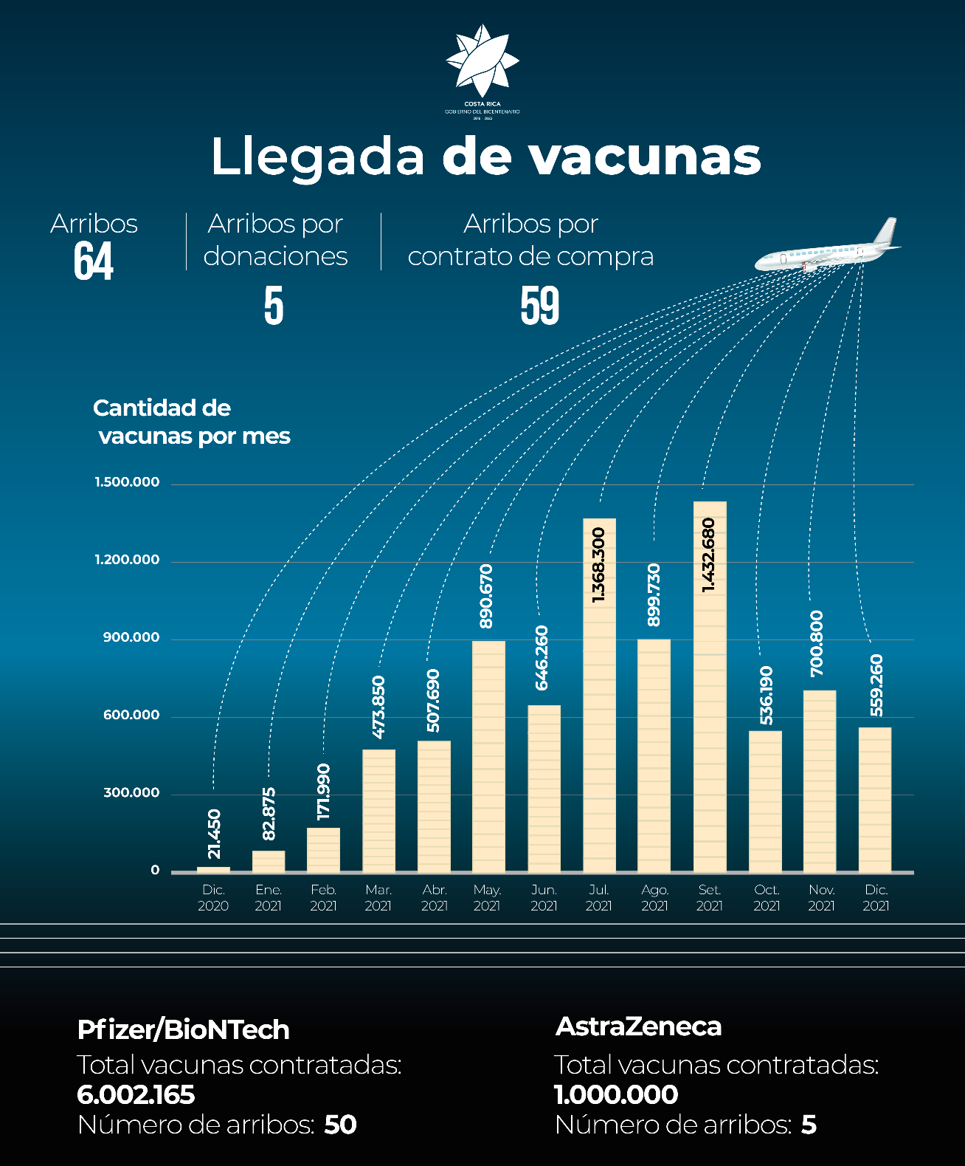
Diciembre alcanza 559.260 dosis recibidas durante el mes. Ver cuadro detalle.

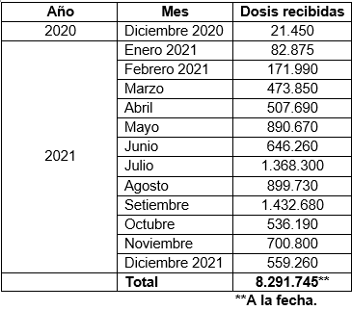

Histórico año de vacunación
El 24 de diciembre del 2020 a las 10:30 a. m., doña Elizabeth Castillo Cervantes, recibió en navidad su primera dosis contra el SARS-CoV-2. Menos de un año después la misma doña Elizabeth, a sus 92 años, recibió su tercera dosis, que refuerza su esquema completo de vacunación y abre la inoculación para personas mayores de 65 años en todo el país.
Al igual que doña Elizabeth, personas adultas mayores, adultas, jóvenes y niños, así como personal de primera respuesta, han sido inmunizados contra el COVID-19, gracias al despliegue histórico que involucró a instituciones públicas, empresas privadas y actores sociales que ha tenido como principal objetivo proteger a cada una de las personas de nuestro país.
En los primeros seis meses del año el país ya había recibido más de un millón de dosis y esa cantidad de personas contaban con al menos 1 dosis, y gracias al impulso del Gobierno de Estados Unidos con 500 mil dosis (aplicadas en 10 días) Costa Rica alcanzó los 2 millones de personas con al menos una dosis. A esta donación se unieron las hechas por los pueblos hermanos de Canadá (319.200 dosis), España (69.600 dosis), Austria (50.000 dosis) y República Dominicana (56.800 dosis).
El presidente de la CNE, Alexander Solís, destacó el éxito en la negociación con los fabricantes de vacunas para garantizar que el país obtuviera las dosis en el momento en que salieran al mercado y lograr la protección de la población en el menor tiempo posible. “La emergencia no concluye y lo que nos corresponde es cuidarnos con las medidas sanitarias, durante el segundo semestre del año se abrió la vacunación a personas menores de edad, se inició la aplicación de terceras dosis a personal de primera respuesta y personas adultas mayores”, recalcó.
A la fecha, el 92,1% de la población vacunable (personas mayores de 12 años) han recibido su primera dosis, es decir, 3.934.813 personas ya cuentan con una dosis, 3.444.299 personas ya tienen su esquema de vacunación completo y 200.934 personas han recibido tres dosis.
“La pandemia nos ha demostrado que Costa Rica tiene un sistema de salud público fuerte y solidario presente en todos los puntos del país y se complementa con una población educada que ha aceptado vacunarse, que cree en la ciencia y que confía en su sistema de salud público. Este año alcanzamos la meta de cobertura: 92% de la población vacunable mayor de 12 años con primera dosis y el 81% con esquema completo”, afirmó el presidente ejecutivo de la CCSS, Román Macaya.
Más dosis de esperanza en 2022. Como parte de los esfuerzos realizados por el Gobierno de la República para garantizar un acceso oportuno a las vacunas el Ministerio de Salud y la CNE firmaron un acuerdo con Pfizer/BioNTech, para suministrar 3,5 millones de dosis el próximo año.
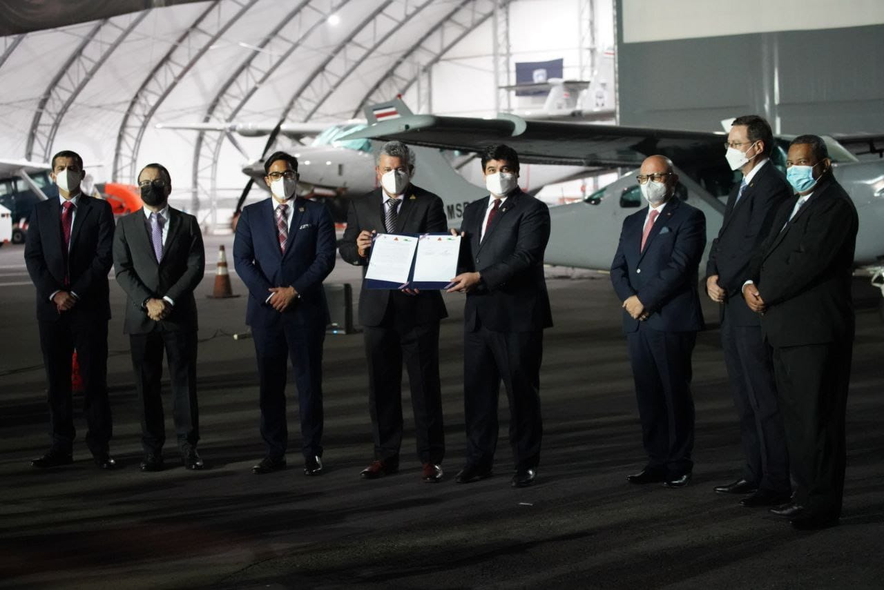
La noche de este miércoles, durante la recepción del lote 64 de vacunas, el INS informó que trasladará ¢1.000 millones a la CNE para la adquisición de esa cantidad de vacunas.
De esos 3,5 millones, 2 millones de dosis serían para colocar terceras dosis, que nos permitirán proteger mucho más a la población más vulnerable a complicaciones frente a las variantes del virus SARS-CoV-2 como ocurre actualmente con la Ómicron.
Mientras que 1,5 millones de dosis nos permitirán abrir la vacunación pediátrica a niños y niñas de 5 a menos 12 años. Esta inmunización infantil incrementará el porcentaje de la población total protegida en el país, que como se indicó actualmente, comprende a las personas mayores de 12 años.
La vacunación pediátrica se espera que comience durante las próximas semanas, conforme las dosis vayan ingresando al país. Estos arribos se espera sucedan con regularidad, conforme la disponibilidad del medicamento, tal cual ha sucedido este año.
Las autoridades sanitarias, de emergencias y diplomáticas del Gobierno de la República continúan desarrollando gestiones para tener acceso a más dosis que permitan ampliar aún más el esfuerzo de proteger a nuestra población a través de los esquemas de vacunación.
Las autoridades de salud y el Gobierno se mantienen vigilantes durante el cierre y principio de año con respecto al comportamiento de las variantes del virus, en particular con la Omicron, por lo que instan a la población a continuar aplicando los protocolos conocidos para protegerse del COVID-19.

